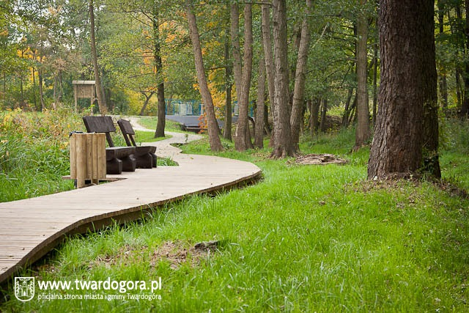

Ścieżka edukacyjna w Twardogórze to klimatyczna strefa zachęcająca do spacerów, uprawiania sportu, rekreacji ruchowej oraz niepowtarzalne tło dla każdej sesji fotograficznej.
Bliskie sąsiedztwo tego urokliwego miejsca i Gimnazjum, bogactwo roślinności i ciekawe ukształtowanie terenu sprzyja przeprowadzaniu zajęć lekcyjnych z wielu przedmiotów szkolnych.
Jako nauczyciel wychowania fizycznego często korzystam z tego miejsca, ponieważ młodzież dużo chętniej podejmuje wysiłek fizyczny na tzw „łonie natury” i to bez względu na porę roku. Marszobiegi, gry i zabawy terenowe, gry zespołowe i rekreacyjne, ćwiczenia siłowe – to tylko nieliczne z wielu bloków tematycznych, które można tam realizować w ramach wychowania fizycznego. Za szczególnie efektywne, w takim miejscu,uważam zajęcia z zakresu lekkiej atletyki i atletyki terenowej i takie też przeprowadzane są kilka razy w tygodniu, nie tylko dla grup z klas o profilu sportowym.
Izabela Tomaszek-Czajkowska

